39. SIMPELVELD 17,9km
www.wandelgidszuidlimburg.com

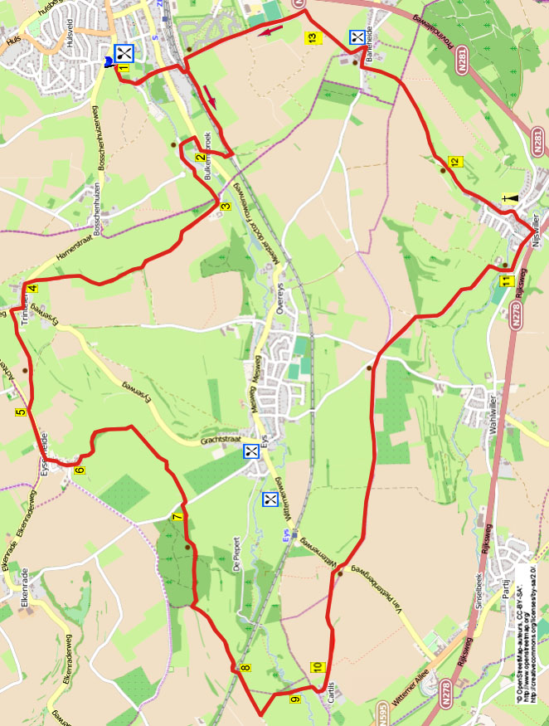

Diese anstrengende aber sehr schöne Wanderung führt Sie an herrlichen Panomaras entlang, zu jeder Jahreszeit gleich schön. Sie passieren die bekannten Törchen, Kopfweiden, Dornhecken, Hohlwege usw.
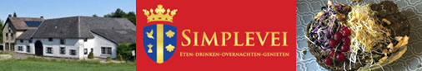

Startadresse: Vakantiehoeve – Bistro Simplevei, Hennebergweg 1 te Simpelveld. Parkeer op de parkeerplaats. Dagelijks geopend vanaf 11.00 uur, groepen op afspraak. Tel:045-5445051.

39. SIMPELVELD 17,9km

Sie fahren bis zum Bahnhof und folgen den Geleisen. Dann R in den St. Nicolaasbergweg und an der Kreuzung GA in die Oude Molenstraat. An der T-Kreuzung R hoch zum Hennebergweg 1.
1. Vom Parkplatz gehen Sie auf dem Asphaltweg L zuerst etwas hoch, dann nach unten und an der Gabelung L über den Eyserbach und durch die Oude Molenstraat. An der Kreuzung GA über den St. Nicolaasbergweg hoch und an den Geleisen R (grün). Am Signalhäuschen L über die Geleise und an der T-Kreuzung R auf einen Feldweg. Nach 500 m wird dieser Weg schmaler und kommt zu einem Treppenpfad. Den gehen Sie bis zu einem breiten Feldweg und dann R durch einen Tunnel unter den Geleisen hindurch.

2. Nach 150 m kommen Sie in Bulken an die Straße. Überqueren Sie diese und gehen Sie Ran einem Natursteinbauernhof vorbei (1842). 25 m hinter diesem Bauernhof L (Bulkemsbroek) und den Eyserbach überqueren. An einem Querweg gehen Sie L. Bei Hausnr. 24 geradeaus durch ein Törchen auf die Wiese. Halten Sie nun die Richtung durch 2 Törchen und gehen Sie geradeaus an dem Zaun entlang über die Wiese bis Sie rechts ein weiß gekalktes Haus sehen und vor Ihnen den Bauernhof Vogelzang.

3. Hier durch ein Drehtörchen und sofort wieder R durch ein Drehtörchen auf den breiten Kiesweg. Der Hof ist nun links von ihnen. Gehen Sie durch ein Trockental an dem Hof vorbei. Folgen Sie dem Weg, der sich rechts hält und bei ein paar Bäumen zu einem Hohlweg wird. Dieser endet an einem Feldweg, wo Sie sich R halten, hoch Richtung Trintelen.

4. Oben in Trintelen kommen Sie zu einem Asphaltweg (Hamerstraat). Diesen gehen Sie nach links. Nach 200 m an einem Querweg gehen Sie R. Links steht ein Steinkreuz. An einem Antikladen vorbei und nach 40 m L auf einen Feldweg (gelb). Dieser Weg führt Sie bergab zwischen mit Hecken umsäumten Wiesen hindurch. In der Ferne sehen Sie auf einem Hügel den Eyserwald und einen Sendemast. Von links kommt ein Feldweg, aber Sie laufen in derselben Richtung weiter bis kurz vor das Dorf Eyserheide, wo Sie auf einem befestigten Weg auskommen.

5. Hier nach L ins Dorf. Es gibt hier prächtige Fernsichten. An einer Gabelung halten Sie sich links, weiter ins Dorf hinein. Etwas später sehen Sie rechts ein Marienbild und einen Weg nach rechts, den Sie aber ignorieren. Den Asphaltweg nach Eys meidend nehmen Sie die Sackgasse geradeaus. Bei Hausnr. 35 macht der Weg eine Biegung nach links und biegt dann scharf nach rechts.

6. Der Weg wird ein Feldweg und führt leicht bergab zwischen den Wiesen hindurch. Der Weg biegt nach links. In der Ferne auf einem Hügel sehen Sie das Dorf Trintelen. Der Weg wird ein Grasweg und immer schmaler. Durch einige Drehtörchen dem Weg geradeaus folgen. Im Tal vor Ihnen sehen Sie den Kirchturm von Eys. Gehen Sie weiter geradeaus Richtung Eyserwald und Sie kommen an einem befestigten Weg aus. Hier R 15 m bergauf und dann links den Treppenweg hoch, der in den Wald führt.

7. Folgen sie dem breiten Waldweg und beim ersten Querweg gehen Sie L. Am Waldrand sehen sie bald eine Bank, ein prächtiges Pausenplätzchen. An einer Kreuzung von Pfaden im Wald gehen Sie geradeaus und wo der Weg nach rechts biegt, nehmen Sie L den ungeraden schmalen Waldweg nach unten (Schild “Staatsbosbeheer”). Dem Waldrand folgend kommen Sie zu einem breiten Feldweg, wo Sie L gehen.

8. Der Weg wird irgendwann hohl. Nach einer Weile gehen Sie über eine Eisenbahnbrücke. Der Weg wird wieder hohl mit steilen Rändern. 350 m hinter der Brücke gehen Sie L durch einen schmalen Durchgang auf die Wiese (blau/gelbe Pfähle). Folgen Sie dem Törchenweg durch die Wiesen und passieren zwei Drehtörchen. Gehen Sie geradeaus bis zum nächsten Drehtörchen und gehen R. Sie gehen unter einer Reihe Pappeln. Rechts sehen Sie Kasteel Cartils.

9. Sie kommen zum Eyserbach. Gehen Sie durch ein Drehtörchen nach L und dirkt dahinter R über eine schmale Brücke über den Bach. Gehen Sie über die Wiesen durch einige Drehtörchen in Richtung einer Gruppe Häuser, die Sie rechts vor sich sehen. (Cartils). Kurz vor dem Dorf kommen Sie auf einen breiten Feldweg und gehen kurz nach R. An der Gabelung L zwischen ein paar Bauernhöfen durch. Direkt hinter den Höfen L den roten Pfählen folgen (stehen ungefähr 100 m weiter).

10. Durch einen Hohlweg gehen Sie bergauf bis oben am Denkmal. Gehen Sie weiter bis zur Straße, überqueren diese schräg nach rechts und gehen auf den Feldweg. Rechts steht ein Kreuz unter zwei Bäumen. Folgen Sie dem Weg 1,6 Km. Sie kommen an einer Obstplantage vorbei und dann zu einer Kreuzung von 5 Wegen mit einer Bank und einem eisernen Kruzifix. Gehen Sie hier geradeaus und nach 30 m an der Gabelung gehen Sie R. An der Kreuzung mit dem Wegweiser gehen Sie geradeaus Richtung Nijswiller.

11. Vor einem Bauernhof biegt der Weg nach rechts und Sie überqueren den Bach. Am Sportplatz biegen Sie mit dem Weg nach links und gehen ins Dorf. Folgen sie dem Weg bis es nicht mehr weiter geht und gehen L in die Kerkstraat. Überqueren sie wieder den Bach und wenn die Kerkstraat nach rechts biegt Richtung Kirche, gehen sie GA die Vossenstraat hoch (blau/schwarz). Oben an der Gabelung GA in die Sackgasse, die ein Feldweg wird.

12. Gehen Sie zwischen den Wiesen durch. Jetzt aufpassen! An einer Bank nehmen Sie schräg rechts den schmalen Pfad (blau/schwarz). Folgen sie diesem Pfad, der rechts einen Holzzaun hat, an einer tiefen Grube entlang. Passen Sie auf, dass Sie nicht ausrutschen. An einer Kreuzung von Wegen gehen Sie geradeaus Richtung Baneheide. Im Dorf auf dem befestigten Weg nach R und an einigen Bauernhöfen vorbei. Kurz vor dem Hof “De Heihof” gehen Sie L auf den Hartjesweg. An der Gabelung GA.

13. Folgen Sie dem Weg bis zu einem alleinstehenden Baum mit einem steinernen Kreuz. Hier gehen Sie L. Sie passieren den Sportplatz von Simpelveld. Rechts unten sehen Sie den Erholungspark Simpelveld. Gehen Sie geradeaus bis zum Drahtzaun an den Gleisen und nehmen den Querweg L. Nach 100 m R die Geleise überqueren und an der anderen Seite nach R. Dann sofort L auf den ST. Nicolaasbergweg und an der Kreuzung GA durch die Oude Molenstraat. Über den Bach und an der Gabelung wieder rechts hoch zurück zur “De Witte Keizerin”.

